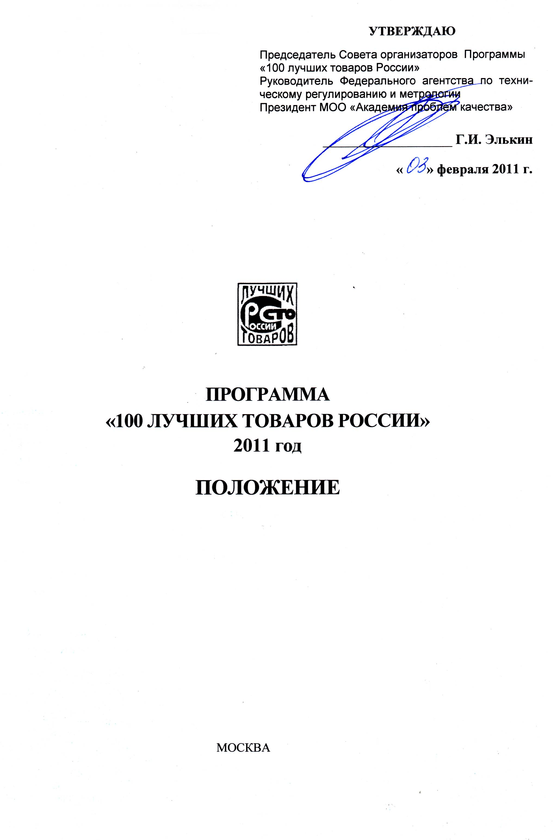
Содержание
1. Учредители Программы «100 лучших товаров России» 3
2. Цели и задачи 3
3. Участники Программы 4
4. Организационная структура Программы 4
5. Логотип Программы 6
6. Основные проекты Программы 7
7. Награждение участников Программы 8
8. Финансовые условия участия 8

Учредители Программы «100 лучших товаров России»
Программа «100 лучших товаров России» (далее – Программа) образована
в 1998 году Государственным комитетом Российской Федерации по стандартизации
и метрологии (ныне Федеральное агентство по техническому регулированию
и метрологии, или Росстандарт), Межрегиональной общественной организацией «Академия проблем качества» и редакцией журнала «Стандарты и качество».
Программа работает на постоянной основе с годичным циклом деятельности.

Цели и задачи Программы
Главные цели Программы:
- стимулирование предприятий (организаций), органов исполнительной власти и общественности к повышению качества, безопасности, и в целом, конкурентоспособности отечественной продукции и услуг в интересах осуществления национальных проектов, федеральных и региональных программ;
- улучшение потребительского содержания валового внутреннего продукта;
- содействие гармоничному стратегическому развитию предприятий России, вы-пускающих конкурентоспособную продукцию (и оказывающих высоко-качественные и востребованные на рынках услуги) в неразрывном единстве:
«проект изделия – производство продукции – товар на рынке – потребители», –
с учетом инновационных, образовательных, рыночных и иных вызовов сов-ременности;
- оказание помощи предприятиям в достижении устойчивости их деятельности в условиях рыночных отношений накануне возможного вступления России в ВТО;
- усиление ответственности товаропроизводителей перед потребителями;
- широкое информирование о высококачественных отечественных товарах в интересах продвижения на внутренний и международные рынки;
- содействие предприятиям в их участии в Конкурсе на соискание Премии Правительства Российской Федерации в области качества;
- содействие в практической реализации ФЗ «О техническом регулировании».
Для реализации поставленных Программой целей предусматривается решение следующих задач:
2.1 Организация и проведение ежегодного Всероссийского Конкурса Программы «100 лучших товаров России» и определение лучших образцов российских товаров, включая продукцию и услуги на конкурсной основе;
2.2 Содействие созданию на предприятиях и в организациях эффективных систем менеджмента качества на основе передовых достижений в этой области, экологического менеджмента, энергоэффективности и менеджмента безопасности труда;
2.3 Развитие и поддержка региональных программ улучшения качества и повышения конкурентоспособности продукции и услуг;
2.4 Разработка и реализация комплекса организационных, методических и информационно-рекламных проектов в интересах предприятий – участников Программы и регионов Российской Федерации;
2.5 Широкое распространение позитивного опыта российских предприятий
и организаций − лидеров в области качества, безопасности, конкурентоспособности;
2.6 Участие в мероприятиях по подготовке и проведению Всемирного дня качества, Европейской недели качества в Российской Федерации и выставках, в т.ч. на ВВЦ, в регионах;
2.7 Системное развитие Программы с учетом предложений Региональных комиссий по качеству, рекомендаций предприятий и организаций – участников Программы и накопленного опыта.

Участники Программы
Участниками Программы могут быть:
- предприятия, организации и частные предприниматели Российской Федерации различных организационно-правовых форм собственности, осуществляющие производство продукции или оказание услуг;
- предприятия и организации стран Таможенного Союза, Содружества независимых государств (СНГ) – победители национальных конкурсов в области качества, реализующие продукцию или оказывающие услуги на территории Российской Федерации (по представлению компетентных государственных и общественных организаций этих стран).

Организационная структура Программы
4.1 Организационная структура Программы включает:
- МОО «Академия проблем качества» и в ее составе Дирекцию Программы;
- Региональные комиссии по качеству;
- Совещания представителей Региональных комиссий по качеству;
- Участников и партнеров Программы, включая:
- предприятия- производители товаров;
- администрации регионов;
- региональные ЦСМ;
- региональные отделения МОО «Академия проблем качества»;
- экспертов и пресс-служба Росстандарта;
- филиалы торгово-промышленных палат в регионах;
- союзы и общества защиты прав потребителей;
- общественные организации;
- гильдии и ассоциации товаропроизводителей;
- СМИ в регионах.
4.2 Президент МОО «Академия проблем качества» осуществляет общее руководство Программой, формулирует общие направления развития Программы и ее основное содержание на очередной год, подписывает распорядительные и финансовые документы, а также утверждает итоговые документы ежегодного Конкурса Программы.
4.3 Дирекция Программы в составе МОО «Академия проблем качества»:
4.3.1 Дирекция Программы планирует и осуществляет:
- организационное, методическое, информационное и финансовое обеспечение проектов, мероприятий и акций Программы;
- оперативное управление Программой;
- взаимодействие с Региональными комиссиями по качеству, участниками и партнёрами Программы;
- прием, обработку и анализ документов и материалов предприятий-участников и Региональных комиссий по качеству;
- накопление данных и актуализация баз данных;
- подготовку официальных и итоговых документов Программы;
- проведение официальных мероприятий и акций Программы.
4.3.2 Дирекция Программы работает на постоянной основе.
4.4 Региональные комиссии по качеству.
4.4.1 Региональные комиссии по качеству являются основным действующим звеном Программы, обеспечивающим реализацию ее целей и задач.
4.4.2 Региональные комиссии по качеству:
- осуществляют организацию и проведение Конкурса «100 лучших товаров России», других проектов и мероприятий Программы в субъектах Российской Федерации;
- оказывают содействие в разработке и организации экспертизы региональных программ качества, разрабатываемых администрациями регионов.
4.4.3 Администрации субъектов Российской Федерации формируют персональный состав Региональной комиссии по качеству, как правило, на базе ФГУ ЦСМ Федерального агентства по техническому регулированию и метрологии, с участием представителей торгово-промышленных палат, контролирующих органов, союзов, гильдий и ассоциаций промышленников и предпринимателей, обществ защиты прав потребителей, предприятий-лидеров качества, представителей общественных организаций, занимающихся вопросами качества, творческих союзов, региональных СМИ, специалистов других компетентных организаций.
В состав Региональной комиссии могут входить или привлекаться в качестве экспертов специалисты в конкретных областях деятельности в соответствии с номинациями оцениваемых видов продукции и услуг.
4.4.4 Региональные комиссии по качеству определяют и утверждают состав мероприятий по организации и проведению регионального этапа Конкурса «100 лучших товаров России», других проектов и мероприятий Программы, в том числе:
- информируют руководство предприятий, общественность и СМИ
об условиях проведения ежегодного Всероссийского конкурса Программы «100 лучших товаров России» и других проектов Программы;
- организуют и проводят региональный этап Конкурса;
- проводят экспертную оценку продукции и услуг, определяют лучшие виды продукции и услуг региона из числа заявленных на Конкурс;
- разрабатывают и проводят мероприятия и акции, способствующие пропаганде и популяризации идей качества и безопасности товаров, достижений предприятий и организаций-участников Конкурса, проектов и мероприятий Программы по улучшению качества и повышению безопасности, энергоэффективности, в целом конкурентоспособности;
- формируют и представляют на федеральный уровень в Дирекцию Программы итоговые документы и материалы Региональных комиссий по качеству и предприятий – участников в соответствии с установленными в Регламенте Конкурса требованиями;
- проводят завершающие мероприятия федерального этапа Конкурса
и обеспечивают участие в мероприятиях, организуемых Дирекцией Программы.
4.5 Совещание представителей Региональных комиссий по качеству, не являясь постоянным структурным органом Программы, созывается Дирекцией Программы ежегодно (по мере необходимости).
Совещание правомочно принимать решения по вопросам организации и проведения Всероссийского Конкурса, разработки и реализации отдельных проектов и мероприятий Программы.
Решение Совещания принимается простым большинством голосов его участников.
4.6 Дирекция Программы формирует экспертную группу из числа специалистов Росстандарт, научно-исследовательских институтов, МОО «Академии проблем качества» и других компетентных организаций.
Экспертная группа при участии сотрудников Дирекции Программы осуществляет экспертную оценку итогов ежегодного конкурса «100 лучших товаров России», анализ и оценку материалов по различным проектам и направлениям деятельности Программы.
4.7 Партнёры Программы.
4.7.1 Партнёрами Программы могут быть любые организации и предприятия, способствующие достижению целей и задач Программы, оказывающие организационную, методическую и финансовую поддержку в разработке и реализации проектов, мероприятий и акций Программы на региональном и федеральном уровнях.
4.7.2 Программа по взаимной договоренности оказывает партнёрам информационно-рекламную поддержку, включая размещение информации о партнёре в официальных каталогах, бюллетенях, пресс-релизах, на Интернет-сайте Программы, а также участие в проводимых выставках и других акциях Программы.

Логотип Программы
Внешний вид и условия использования логотипа программы регулируются специальным «Положением о Декларации качества и Логотипе». (Приложение 2)
Основным условием использования логотипа Программы в информационно-рекламных целях является принятие руководством предприятия (организации) обязательств в соответствии с «Декларацией Качества» и ее подписание.

Основные проекты Программы
Проекты Программы ежегодно формируются из мероприятий, обеспечивающих реализацию главных целей и задач Программы. Постоянно действующими из них являются:
6.1 Всероссийский Конкурс Программы «100 лучших товаров России» (далее – Конкурс)
Конкурс является основным системообразующим проектом Программы и проводится в следующих товарных группах:
- продукция;
- услуги.
Порядок проведения и условия участия регулируются Регламентом Всероссийского Конкурса Программы «100 лучших товаров России».
6.1.1 Издание и распространение ежегодных каталогов Программы
По итогам Всероссийского Конкурса Программы каждого года издаются каталоги, в которых размещаются фотоматериалы и справочная информация о продукции
и услугах, представленных Региональными комиссиями по качеству на федеральный уровень, в том числе, сведения о предприятиях-производителях товаров и организациях, предоставляющих услуги.
Каталоги рассылаются предприятиям − участникам Конкурса, Региональным комиссиям по качеству, ФГУ ЦСМ, административным структурам в регионах, ведомствам и другим заинтересованным организациям.
6.1.2 Интернет-сайт Программы (www.100best.ru)
Дирекция Программы осуществляет поддержку и развитие Интернет-сайта Программы. Размещение информационного модуля предприятия-финалиста Конкурса на сайте Программы, производится за счет регистрационного взноса. Дополнительно, на договорной основе, возможно размещение расширенной справочной информации о продукции и услугах − участниках Конкурса «100 лучших товаров России», а также о предприятиях и организациях-производителях этой продукции и услуг.
6.2 Издание и распространение плакатов и литературы
Целевая просветительская акция, направленная на распространение литературы и формирование рекомендательных списков литературы, каталогов, тематических библиотек по проблемам качества, защиты окружающей среды, безопасности труда, энергоэффективности на предприятиях, в организациях, а также оказание содействия в издании отечественной литературы по стратегическому менеджменту, в том числе путем конкурсного отбора. (Осуществляется в качестве отдельных проектов).
6.3 Голографический проект – система защиты оригинальной продукции от фальсификаций и подделок
6.3.1 Голографические защитные знаки представляют собой высокозащищенные от повторного использования самоклеющиеся этикетки с изображением логотипа Программы «100 лучших товаров России» и официального логотипа мероприятий Всемирного дня качества в Российской Федерации «Качество. Quality».
6.3.2 Тиражи голографических защитных знаков изготавливается по заявкам предприятий и организаций на договорной основе, в соответствии с Положением «О Логотипе Программы и Декларации Качества».
6.3.3 Основанием использования голографических защитных знаков является принятие и подписание руководством предприятия «Декларации качества».
6.4 Выставочное сопровождение предприятий-участников Программы
на российских и зарубежных выставках, региональных и межрегиональных ярмарках
6.5 Проекты, планируемые к реализации в перспективе
6.5.1 Разработка концепции и ввод в действие платной информационной системы интернет − магазина Программы «100 лучших товаров России».
6.5.2 Создание электронной версии Каталога, в которой на договорной основе возможно размещение дополнительных информационно-рекламных модулей предприятий.
6.5.3 Развитие проекта «TOP OF RUSSIAN QUALITY», в том числе за счет создания электронной версии каталога, который будет содержать обобщенную информацию о лучших предприятиях Российской Федерации − лидерах качества. Дирекция Программы планирует развивать данный проект с учетом рекомендаций экспертов, Торгово-промышленной палаты Российской Федерации, её отделений в регионах, мнений Региональных комиссий по качеству на основе 13-летнего опыта проведения ежегодных Конкурсов Программы «100 лучших товаров России», а также с учетом деятельности Всероссийской Организации Качества и ее конкурса «Российское качество» а также результатов ежегодных работ на соискание премий Правительства Российской Федерации в области качества и конкурса.
6.5.4 Электронную версию Каталога планируется создать на английском языке, а при наличии спроса, и на других языках.
6.5.5 Разработка и реализация конкурса плакатов по проблемам качества и конкурентоспособности продукции.

Награждение участников Программы
7.1 Участники регионального этапа Конкурса, не выдвинутые на федеральный уровень, отмечаются специальным Свидетельством участника.
7.2 Победители федерального этапа Конкурса награждаются дипломами Лауреатов и Дипломантов Программы «100 лучших товаров России».
7.3 Порядок награждения призами «Лидер качества» и «Вкус качества», присвоения статусов «Гордость Отечества» и «Новинка года», а также награждения руководителей и работников предприятий почетными знаками «За достижения в области качества» и «Отличник качества» регулируется «Положением о наградах
и почетных знаках». (Приложение 1).
7.4 Дирекция Программы оставляет за собой право вводить в рамках Конкурса иные награды в соответствии с актуальными требованиями развития общества на стадии модернизации.

Финансовые условия участия
8.1 Финансирование
Участие предприятий и организаций в ежегодном Конкурсе и отдельных проектах Программы осуществляется на договорной основе. Финансовые условия участия в Конкурсе регламентируются отдельным документом «Финансовые условия проведения Всероссийского Конкурса Программы «100 лучших товаров России».
8.2 Расходование финансовых средств осуществляется в соответствии с требованиями Федерального закона «О некоммерческих общественных организациях»
и Налогового кодекса Российской Федерации.

